**C语言项目报告**

**项目名称：植物大战僵尸复刻**

**项目成员：王秋枫 林治豪**

**填写日期：2020.9.9**

1. **摘要（Abstract）**

同为程序，不同种类的程序开发思路是截然不同的，比如一个数据管理系统和游戏的设计思路就是大相径庭的。我们认为游戏最大的特点在于其交互性极强，且工程量大，需要兼顾内在逻辑和外在的用户交互界面，操作多样化，非常适合面向对象的开放思想，于是经过商议，我们组在本次选题中选择了复刻植物大战僵尸这一经典的游戏。

本次我们组选择使用 C++的 GUI 库 Qt 来写复刻游戏。总体上来说我们实现了菜单界面、游戏选择界面、主游戏逻辑和交互界面以及游戏的基本功能。

在创新方面，本游戏在菜单选择界面可以更改用户姓名，设有退出按键，当从卡槽中选取植物时，鼠标放在植物卡牌上能够显示出该植物的基本信息；由于是复刻游戏，在UI画面、动画、音效方面，我们都做到了尽量还原原作。特别地，在特殊的UI设计上，我们还还原了原作中的小车（除草机）、小铲子。

1. **问题描述（Problem Statement）**

植物大战僵尸是一款非常经典的益智策略类游戏，又名Plants Vs Zombies，画风友好，玩法多样，整体逻辑比较清晰。游戏中玩家可以通过收集阳光，放置多种植物切换不同的功能，快速有效地把僵尸阻挡在入侵的道路上。它的游戏规则简单，但是它的实现又非常复杂。其特点在于交互性极强，且工程量大，需要兼顾内在逻辑和外在的用户交互界面，操作多样化。想要完全还原一款游戏是极为困难的，因此我们小组本次预期完成的只有原版植物大战僵尸的一部分，包括主界面和游戏界面，七种植物和五种僵尸。

1. **组内分工（Group Division）**

组长：王秋枫 工作占比50%

组员：林治豪 工作占比50%

主要职责：

林治豪：游戏选择画面的实现、植物的摆放和删除、植物的攻击等功能、植物卡面的冷却条、音效和背景音乐的添加、动画的添加。

王秋枫：菜单页面的实现、僵尸的生成、攻击和被消灭、关卡进程条的显示、小推车的实现、利用鼠标响应事件摆放&收集系统产生的阳光。

1. **分析（Analysis）**

这个项目的图形画面从整体上看分为两大部分，首先是主界面，它提供的功能是一个能进入游戏界面的按钮（按下会改变亮度），从地面伸出的手和一个退出按钮。进入游戏界面后，首先要显示草坪，然后向右移动到选卡界面，然后进入游戏，允许玩家放置各种植物抵抗僵尸的入侵。在这个过程中，伴随鼠标点击和移动事件，要播放不同的音效和动画特效。流程分析：

交互界面可以在主窗体上点击“开始冒险游戏”按钮，进入游戏界面。 游戏选择界面的卡牌由PlantCardItem来管理，进入游戏后通过重写MouseEventPixmapItem来实现只要点击了阳光之后就能触发阳光收集的效果，并且增加阳光的总量。进入游戏后利用鼠标响应事件的摆放、铲除植物，当满足：点中有效区域；该区域未种植植物；鼠标处于能够种植物的状态 三个条件时会实现植物的种植。僵尸会随着关卡进程条出现，种类和路径随机，数量由少至多，直至进程条满格。游戏中会大量使用音效，如主界面的背景音乐 、配合着从地而出的僵尸的手的邪恶叫声、游戏界面的背景音乐、警报声、子弹打中各种僵尸的声音、种植植物的声音、铲除植物的声音等等。动画特效有点击阳光后阳光会自动移动至阳光栏、植物冷却时卡牌的灰色特效显示等。

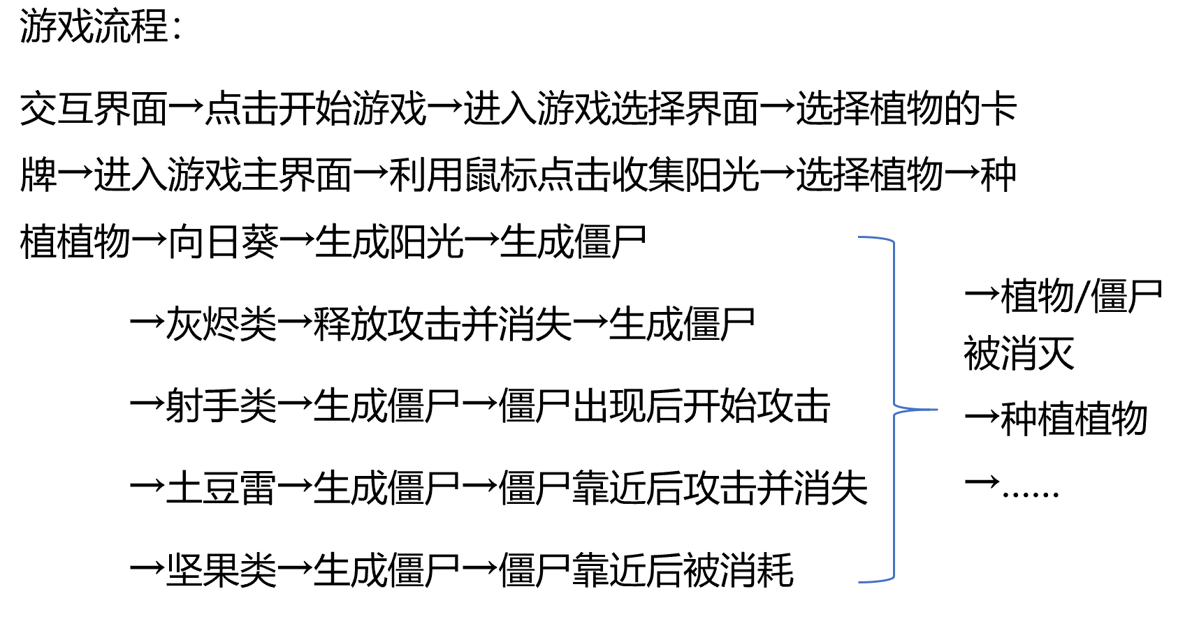

1. **设计（Design）**

本工程的UML图见图1。

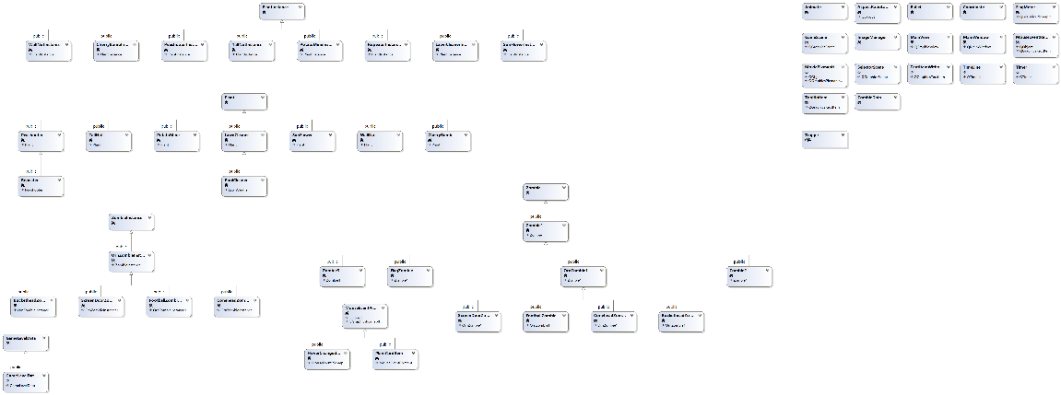

图1

我们可以把这些class大致分为三类，一类是为主界面服务的，一类是为游戏界面服务的，最后一类是两者都需要使用的。从逻辑上来讲，显然最后一类是比较重要的，这一部分包括MainView，MainWindow，MouseEventRectItem，MouseEventPixmapItem，HoverChangedPixmapItem，MoviePixmapItem，ImageManager，这些类的作用是创建窗口和对应的鼠标位置监听、触摸监听，和窗口内图片的加载。而主界面中还包括了TextItemWithoutBorder类，用来显示用户名，以及SelectorScene类用来存放和该界面相关的函数。这个界面从总体上讲是比较简单的，而明显相较更为复杂的是游戏界面，首先我们对场景借助Coordinate类把它划分成适合植物放置的小块，而除了场景之外，这一部分最重要的两个元素就是植物和僵尸，我们分别为它们和它们相关的事件设置了Plant/Zombie和PlantInstance/ZombieInstance类， TooltipItem和PlantCardItem类用来存放植物卡片和其相关的描述，Animate类实现动画效果，Timer类用于计时，Timeline和FlagMeter类用来控制右下角的旗帜。然后在这些类中调用Qt函数——利用QGraphicsScene类中的QGraphicsItems来处理2D图形的移动、形成移动动画，以及淡化等效果，再结合QTimeline来解决右下角的“僵尸旗帜进度条”；利用QMovie和从北美版植物大战僵尸中解包的素材实现植物、僵尸、阳光等的动画效果；利用QPixmap来管理窗口内现存的图形素材；借助Photoshop工具在已知的背景图形素材中确定可放置区域的具体位置，并以数组形式保存，从而使其可通过QPoint和QPointF类进行计算等。

1. **实施（Implementation）**

·游戏关卡设定方面：

开始游戏：

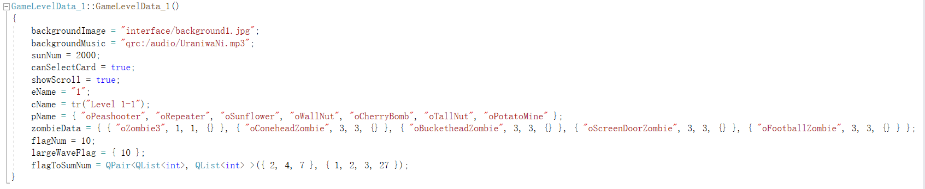

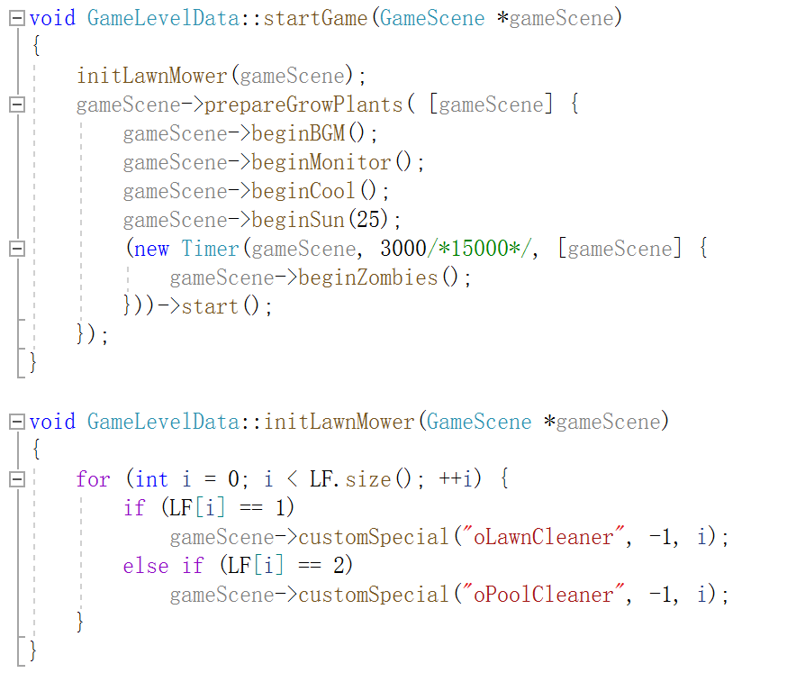

·游戏场景：

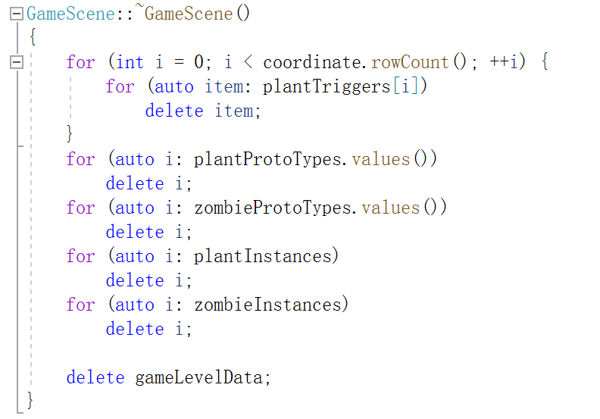

冷却时间：

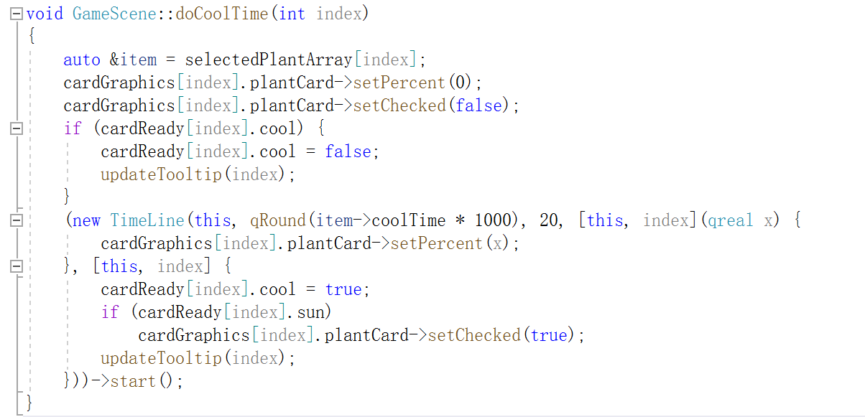

系统随时间自动生成的阳光：

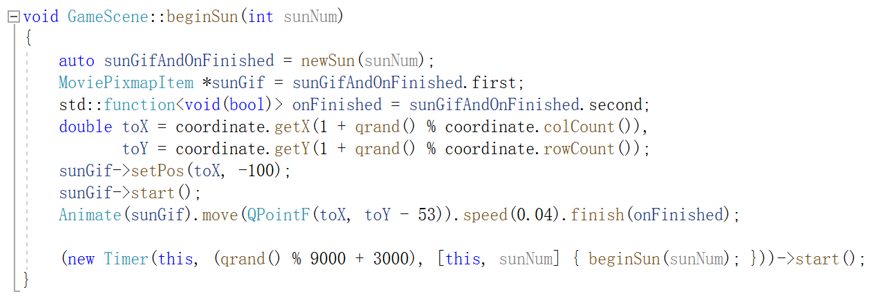 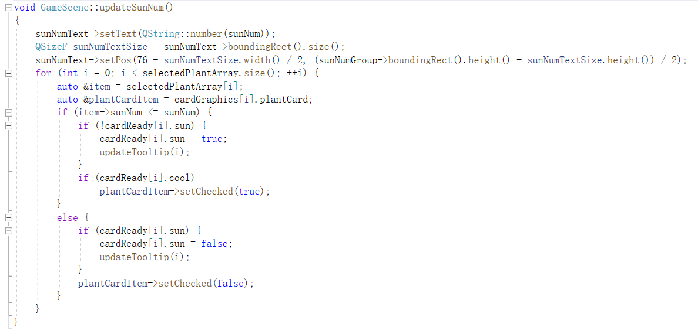

准备生成僵尸：

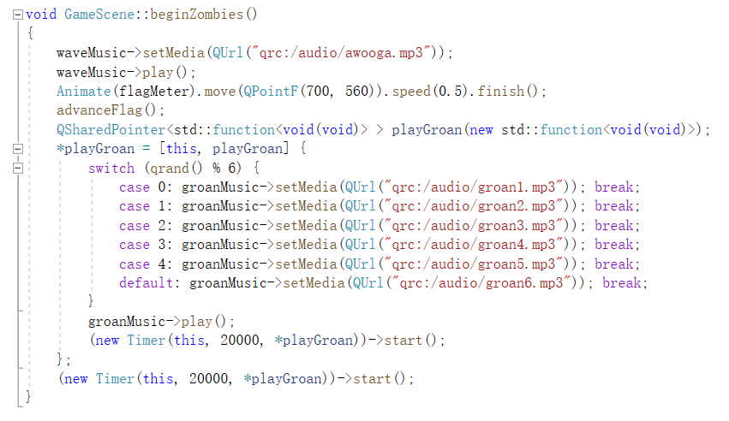

准备种植植物：

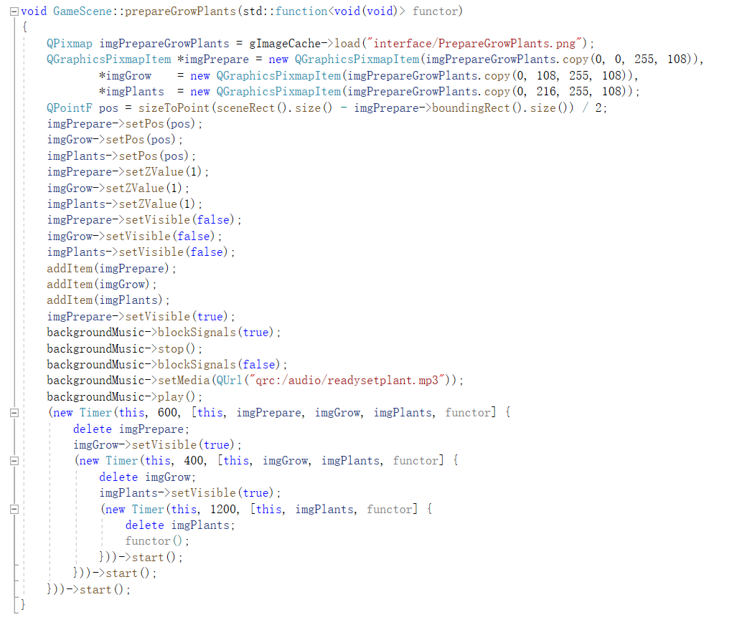



植物/僵尸死亡：

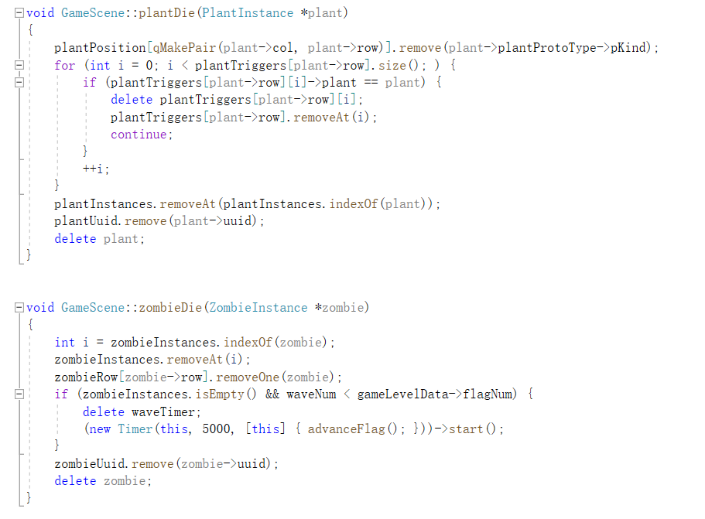

判断植物何时开始攻击：

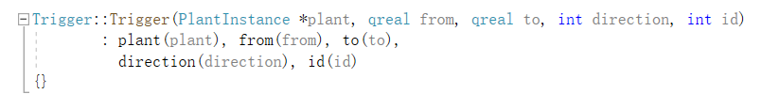

·卡面选择界面：

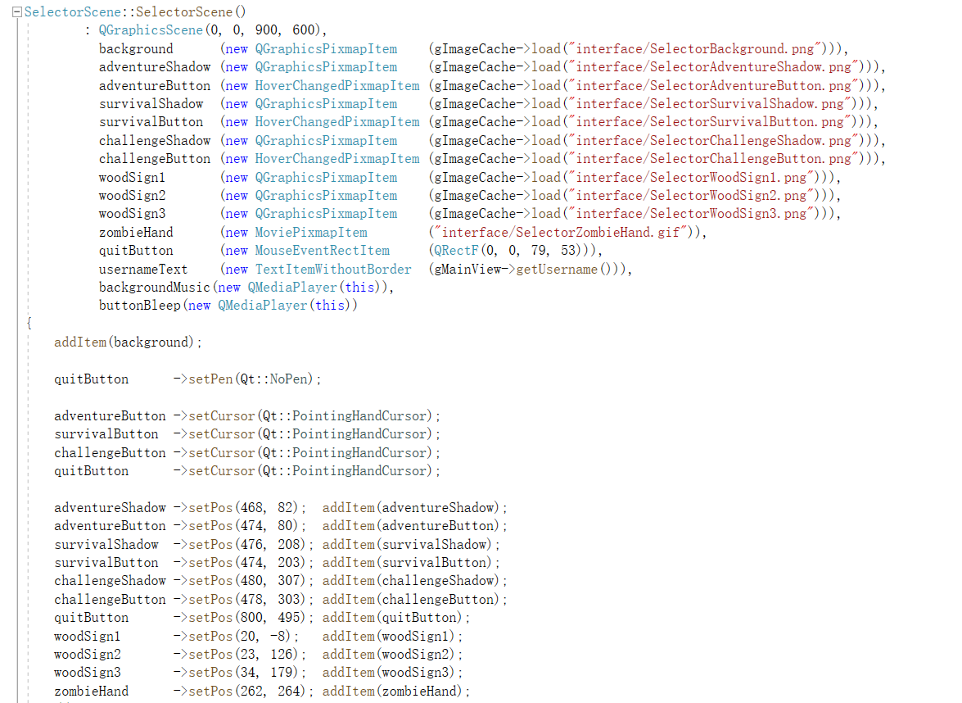



·植物卡牌：

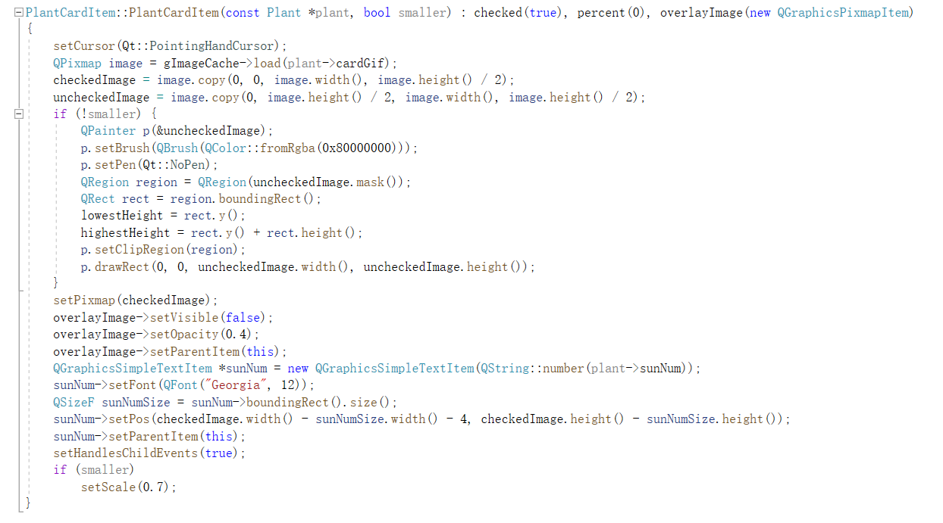

·整个游戏界面的坐标布置：

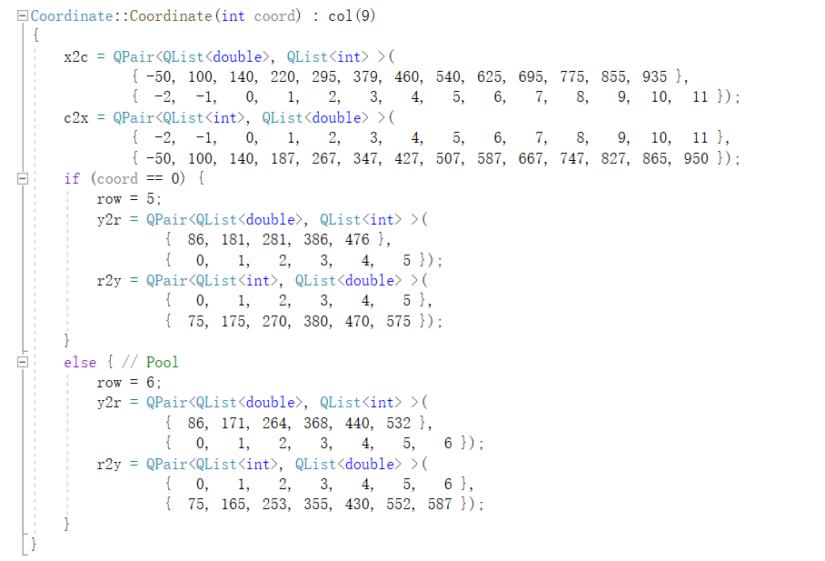

·植物（部分举例）：

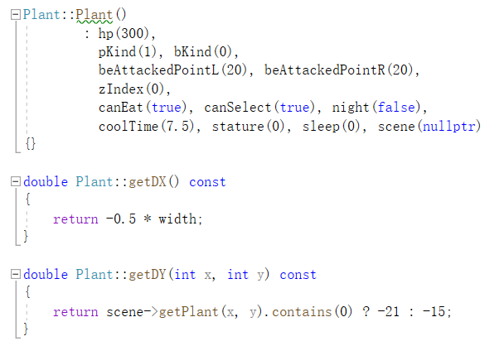

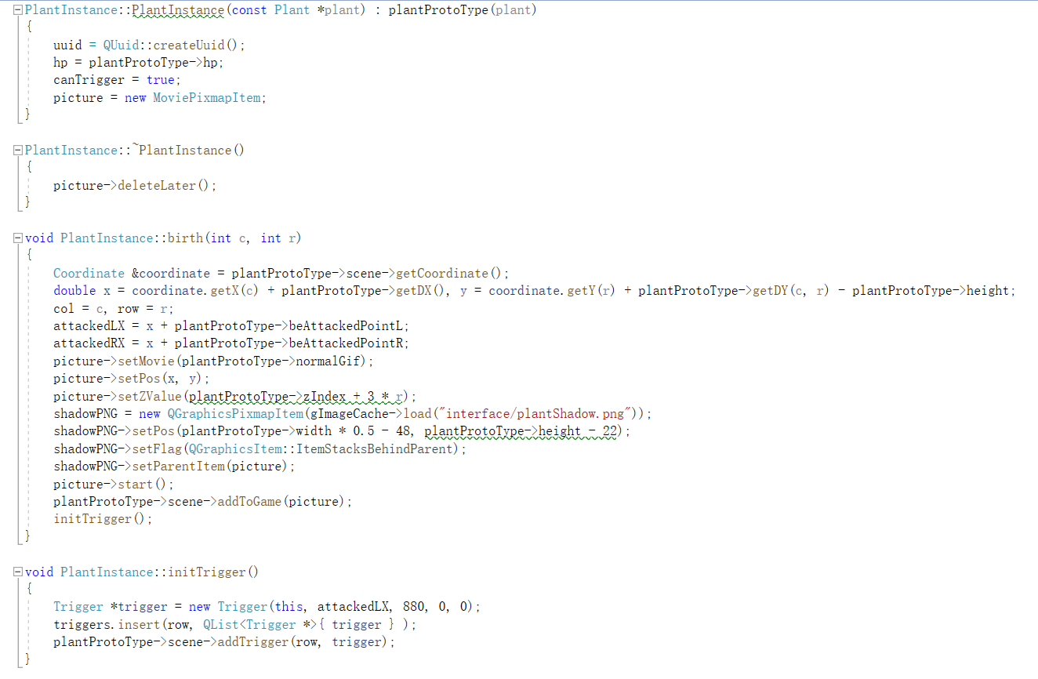

向日葵：

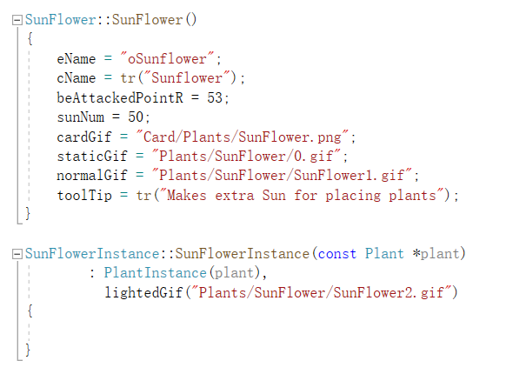

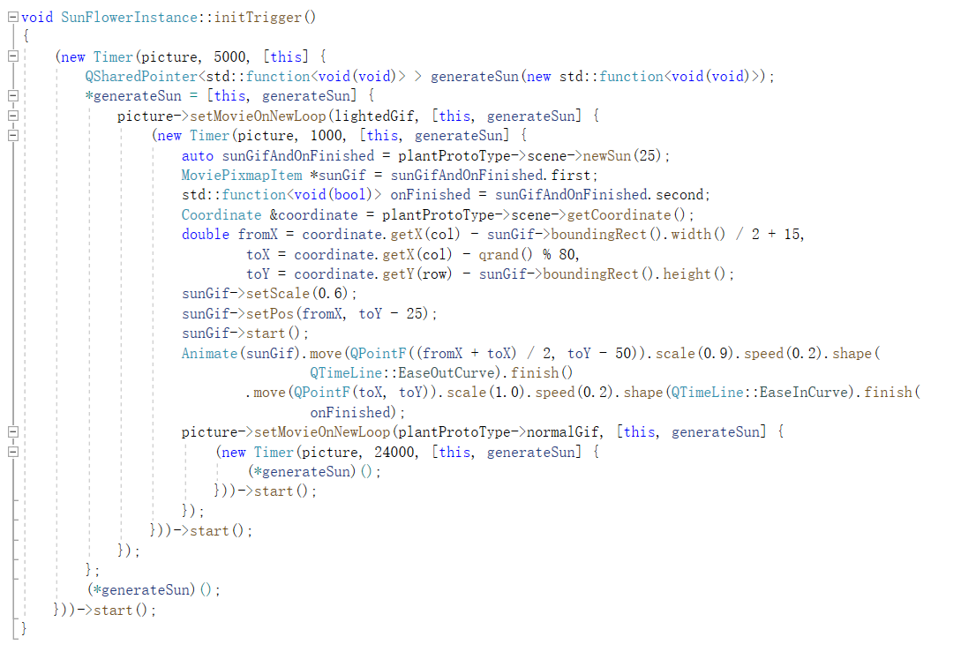

坚果墙：

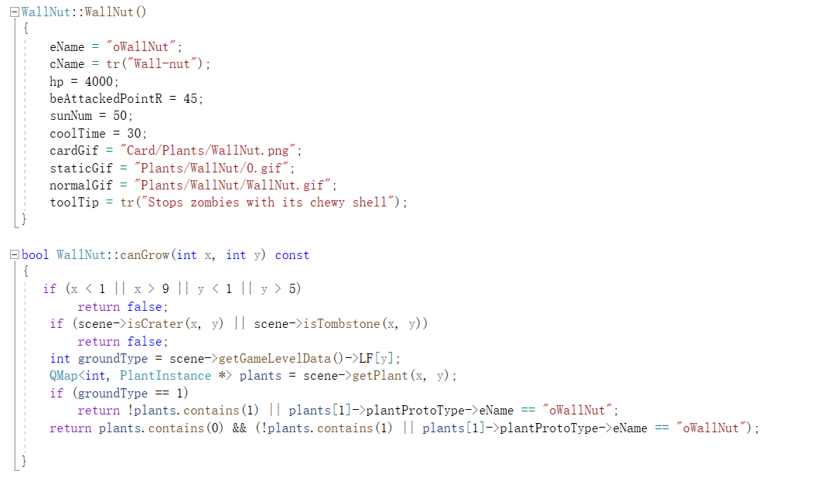

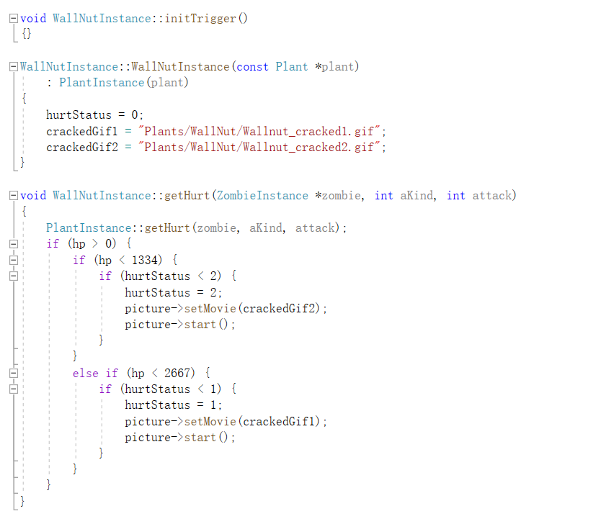



高坚果：

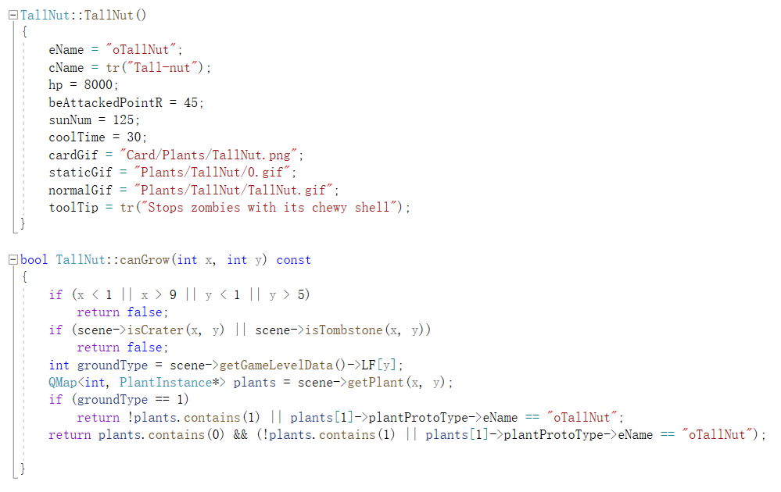

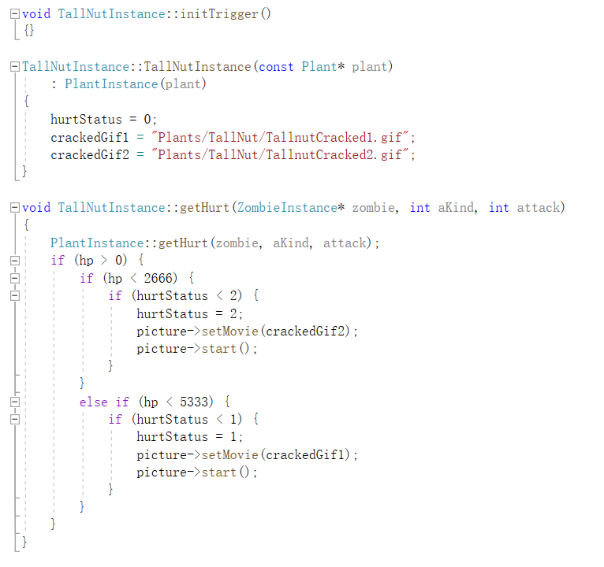

土豆雷：

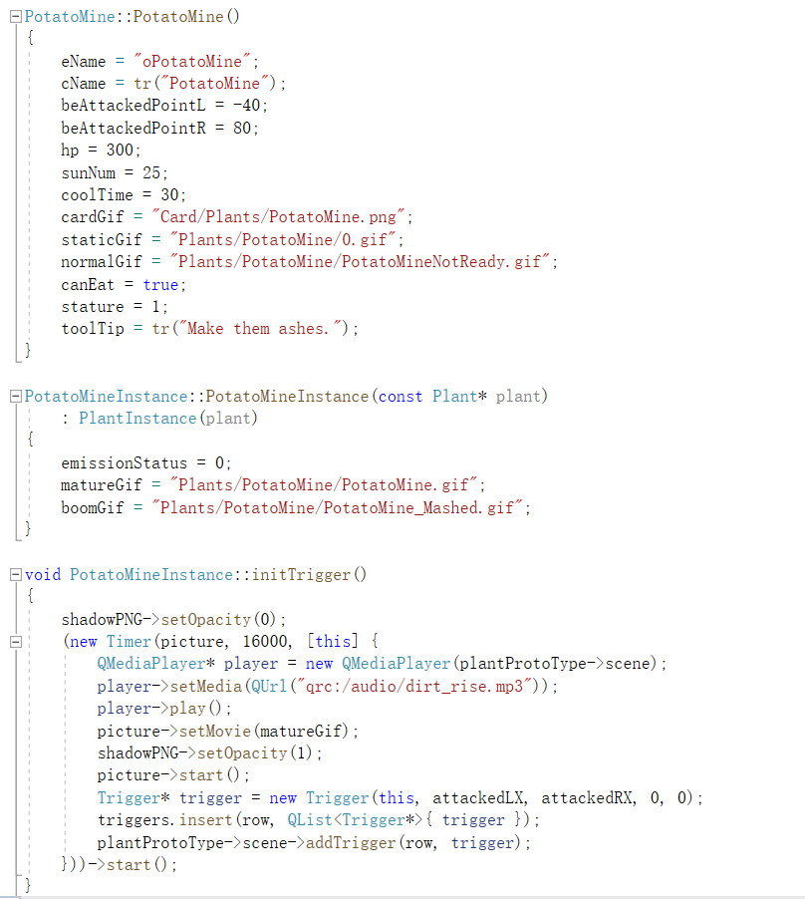

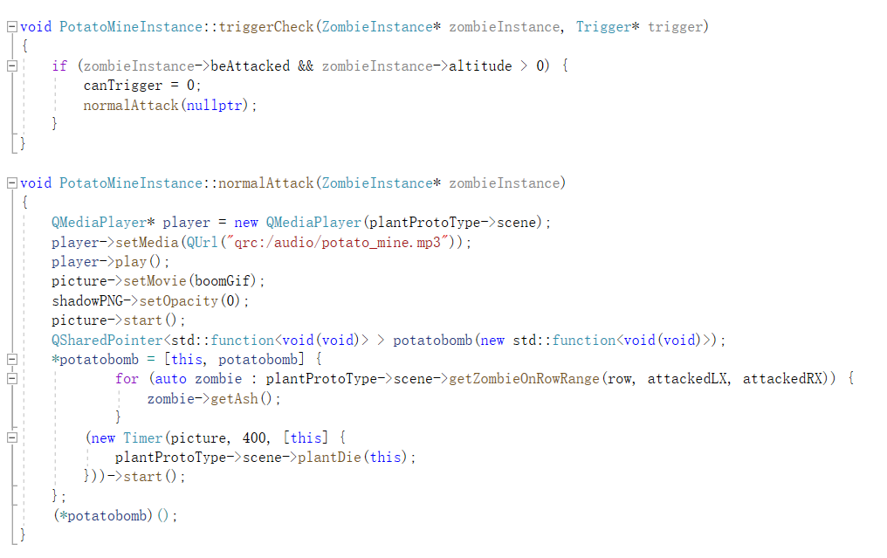

射手：

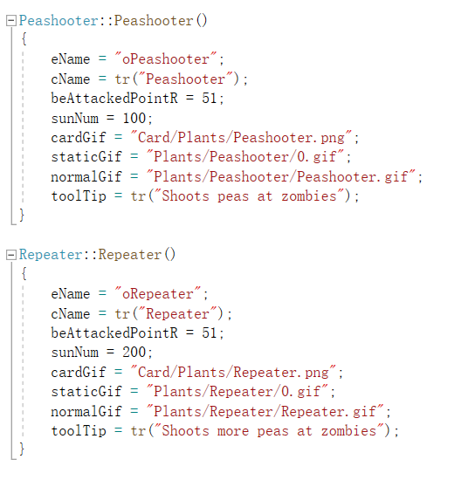



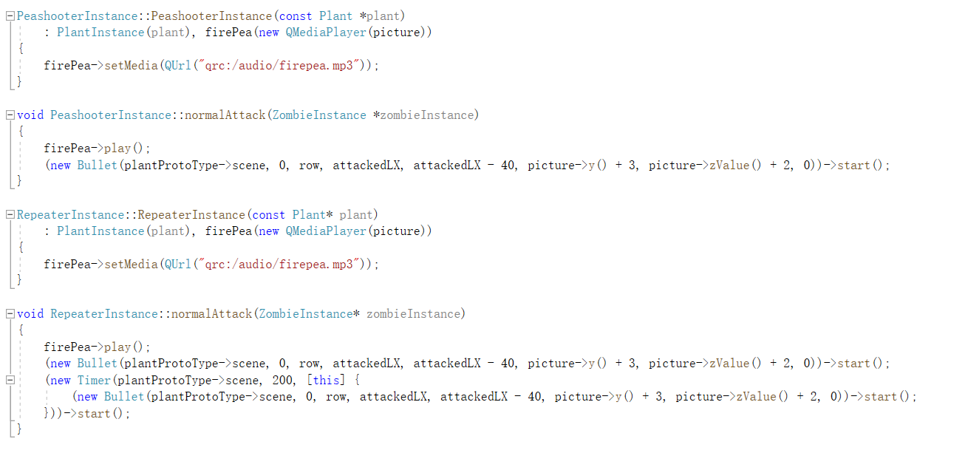

·僵尸（部分举例）：

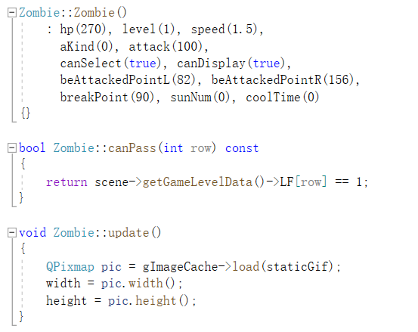

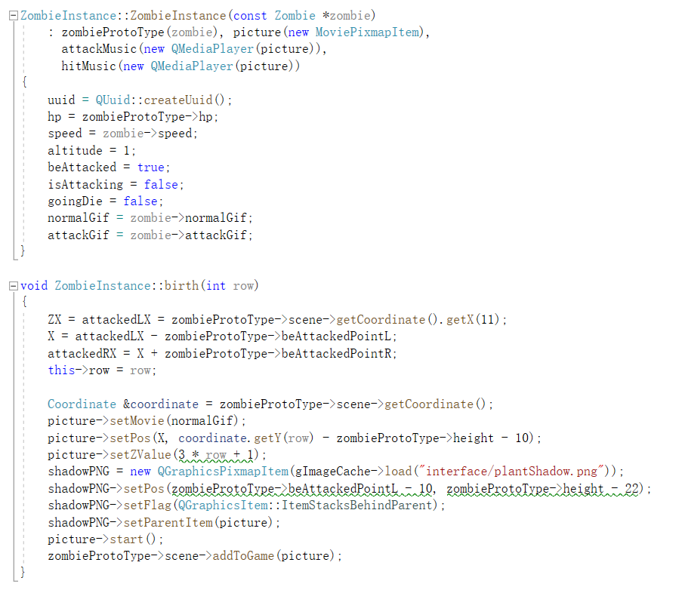



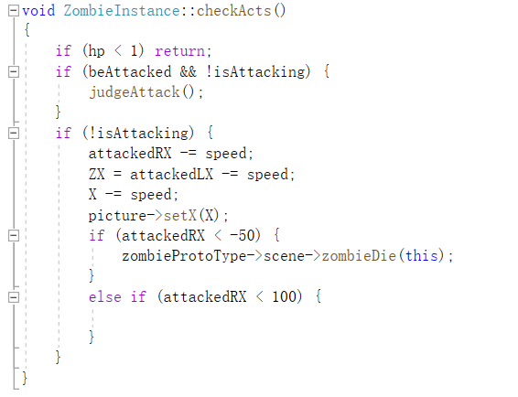

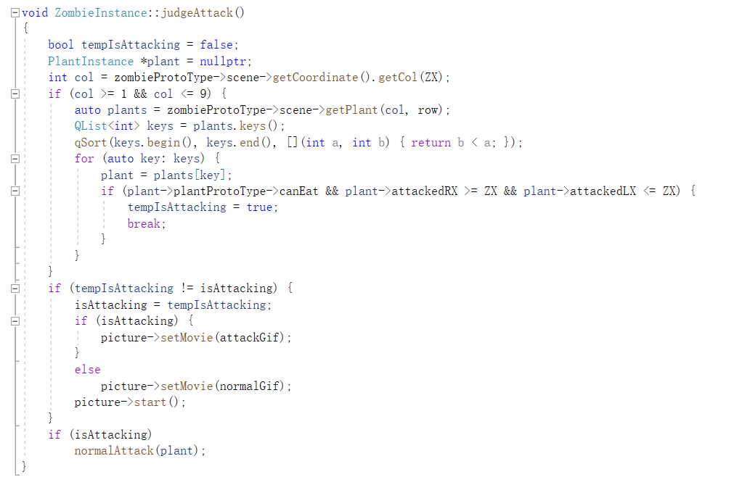

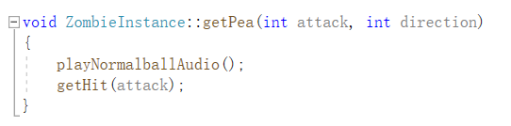

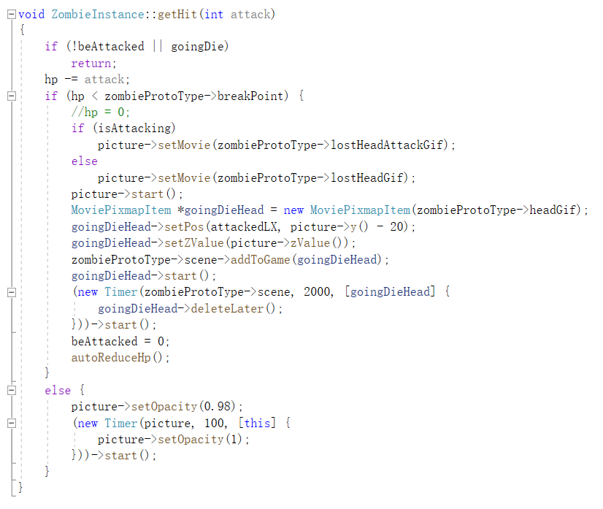

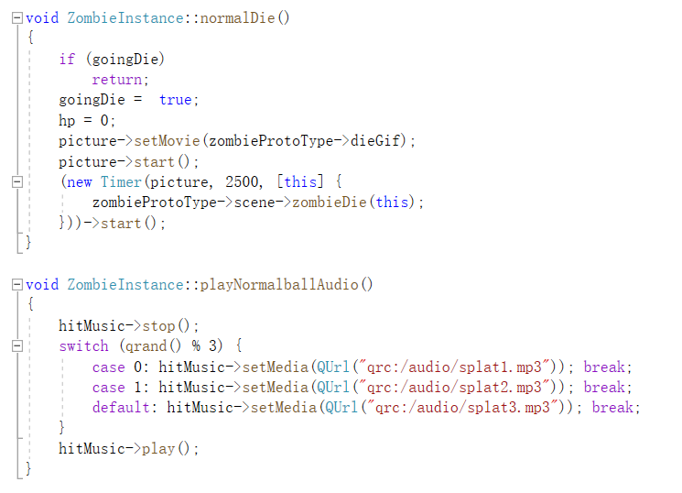

路障僵尸：

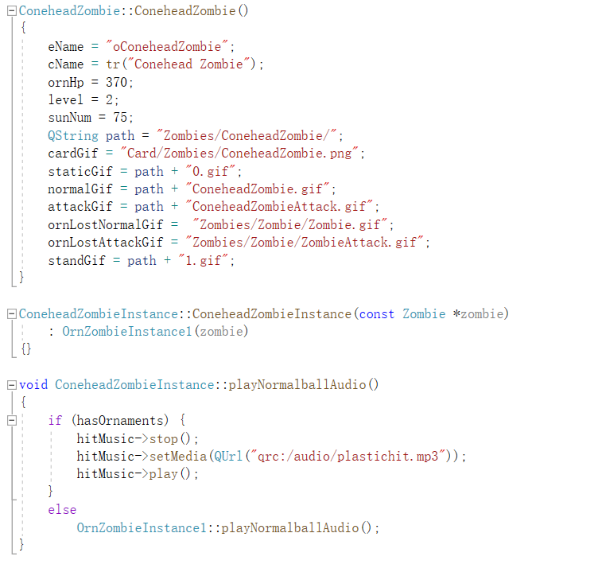



铁桶僵尸：

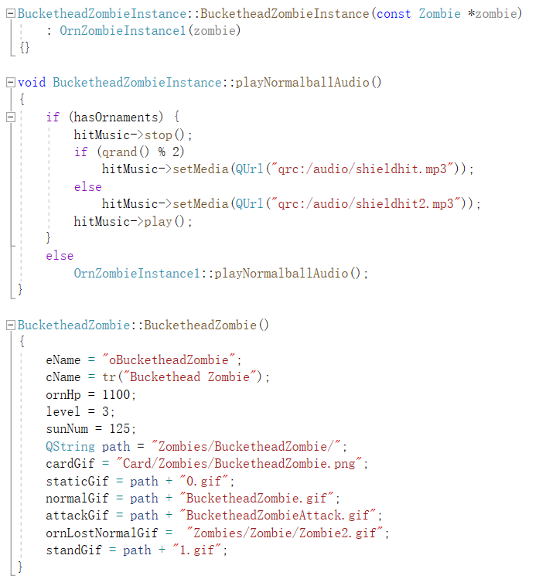

铁栅门僵尸：

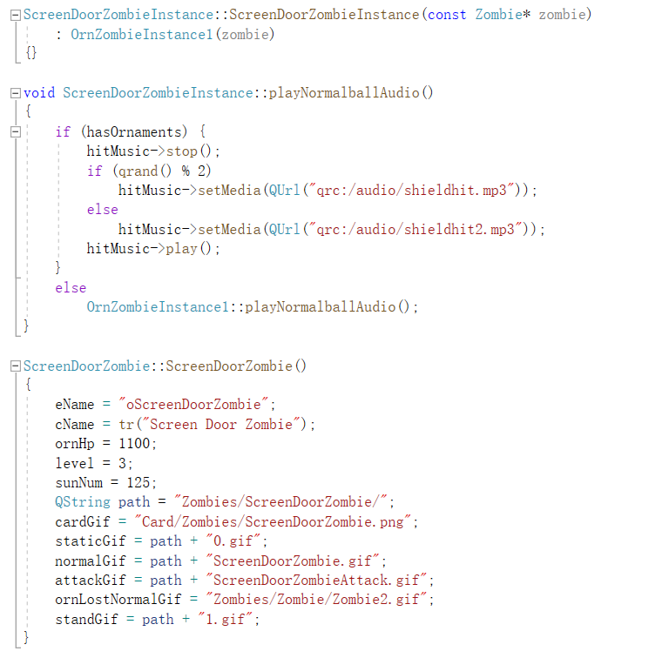



橄榄球僵尸：

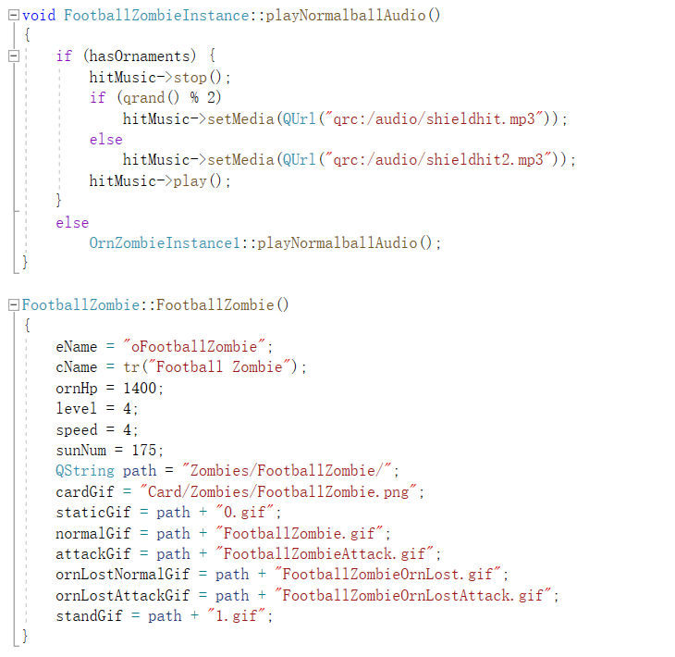

1. **测试（Test）**

详见随报告一起上传的演示视频，在其中演示了目前实现的全部功能。